LE CHALLENGE MONCLERE

Les archers seront convoqués avec indication de la date, de l’heure et du lieu de rencontre.

L’attribution du trophée est remise en jeu tous les ans.

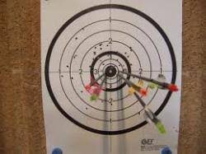

Le tir se fait sur des cibles dîtes « Beursault ». Le centre de la cible doit être fixé à un mètre du sol, sur une distance de :
- 50 m pour les Supers-Vétérans, les Vétérans, les Séniors, les Juniors, les Cadets et les Minimes.
- 30 m pour les Benjamins.

Le règlement :
- C’est le 1er noir du tireur qui est compté, la seule amélioration possible et de toucher la pastille centrale du Marmot (centre).
- Le Challenge est disputé en 40 flèches, « possibilité de tirer par deux flèches, suivant le nombre d’archers » en aller-retour de la butte d’attaque à la butte maîtresse.
- 4 flèches d’essai ne comptant pas pour le Challenge, les marmots seront mis après les flèches d’essai.

